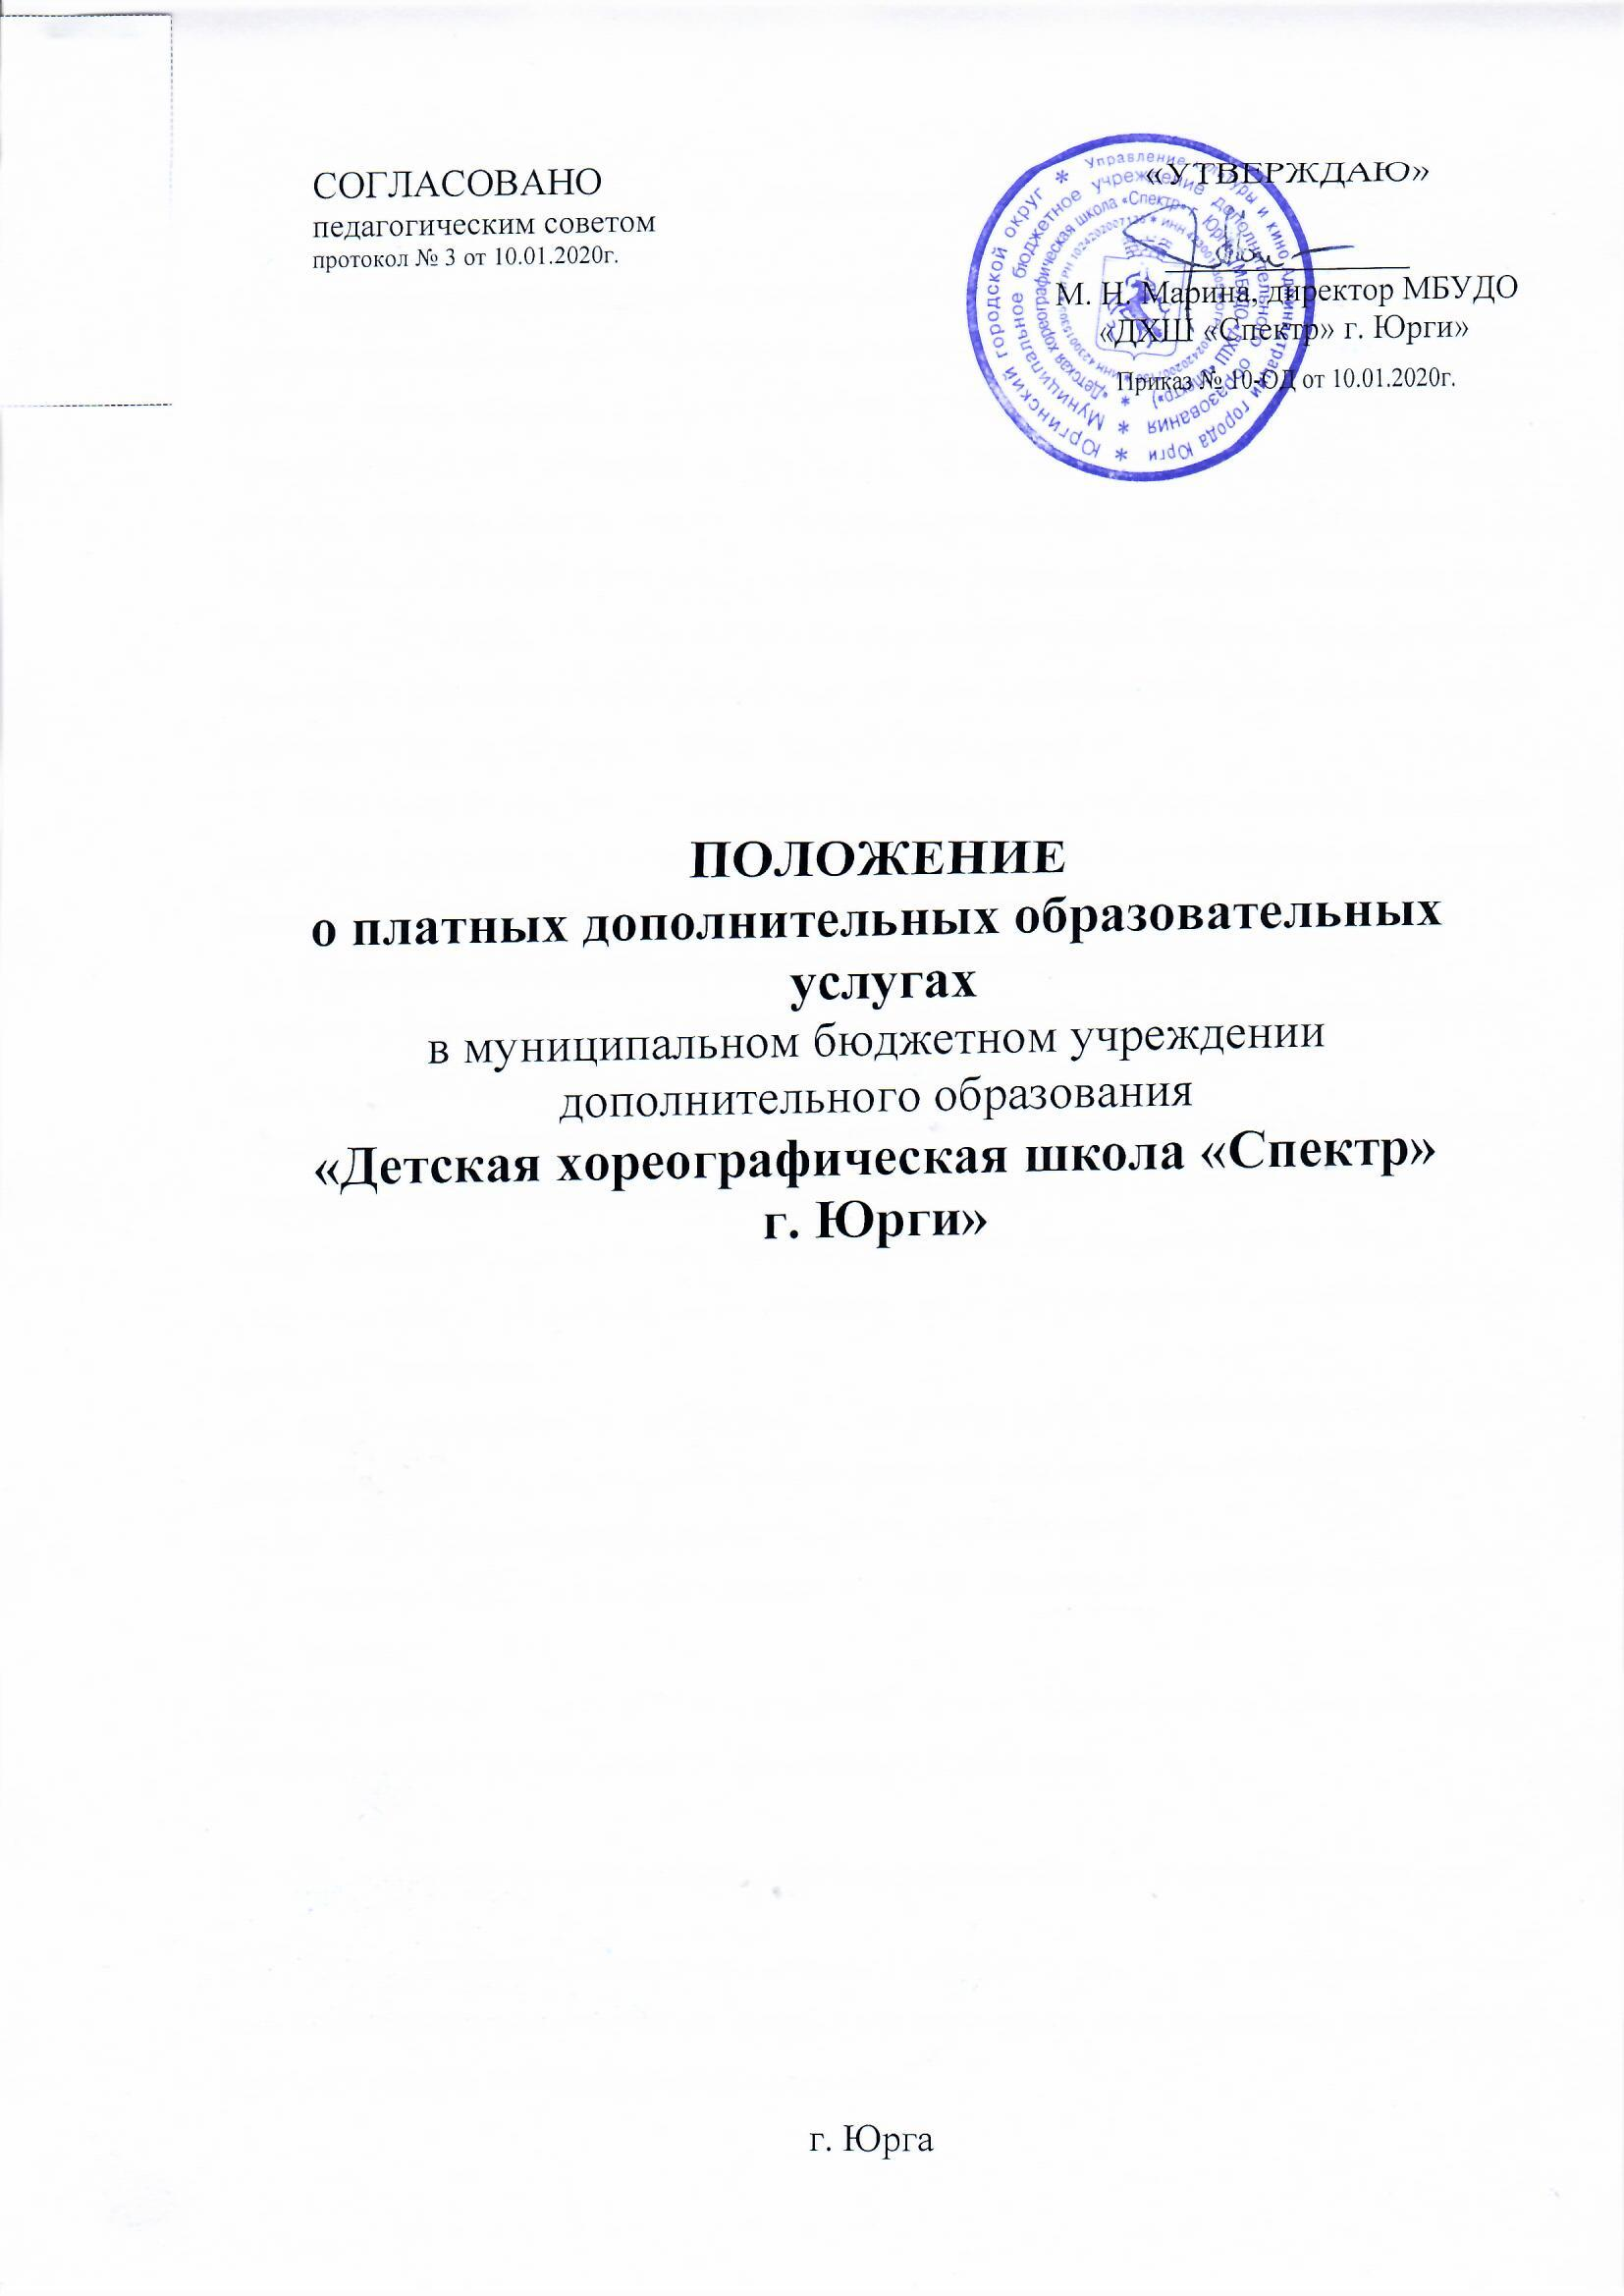
- Общие положения

  - Положение о платных дополнительных образовательных услугах (далее - Положение) в муниципальном бюджетном учреждении дополнительного образования «Детская хореографическая школа «Спектр» г. Юрги» разработано в соответствии с Постановлением Правительства Российской Федерации от 15.08.2013г. № 706 «Об утверждении Правил оказания платных образовательных услуг», Федеральным законом Российской Федерации от 28.12.2012г. № 273 «Об образовании в Российской Федерации», Законом Российской Федерации от 07.02.1992г. № 2300-1 «О защите прав потребителей», Уставом Муниципального бюджетного образовательного учреждения дополнительного образования «Детская хореографическая школа «Спектр» г. Юрги» (далее - Учреждение).
  - Настоящее Положение регламентирует порядок предоставления платных дополнительных образовательных услуг (далее - ПДОУ) в Учреждении в соответствии с имеющимися условиями и с учетом запросов и потребностей населения.
  - В рамках настоящего Положения используются следующие основные понятия:
- Заказчик - физическое и (или) юридическое лицо, имеющее намерение заказать либо заказывающее ПДОУ для себя или иных лиц на основании договора.
- Исполнитель - Учреждение (организация, осуществляющая образовательную деятельность и предоставляющая платные дополнительные образовательные услуги). В настоящем Положении понятия «Исполнитель» и «Учреждение» используются в равных значениях.
- Обучающийся - физическое лицо, осваивающее дополнительную образовательную программу в Учреждении.
  - ПДОУ осуществляются по желанию потребителя услуг, и приобретение данных услуг не является гарантией поступления в Учреждение для получения дополнительных образовательных услуг, финансируемых за счет бюджетных ассигнований.
  - Оказание ПДОУ не сопровождается итоговой аттестацией и выдачей документов об образовании.
  - Информация о платных образовательных услугах предоставляется путем размещения на официальном сайте, информационных стендах Учреждения.

- Цели и задачи предоставления платных дополнительных образовательных услуг

  - Целью оказания платных дополнительных образовательных услуг в Учреждении является всестороннее развитие детей, а также удовлетворение образовательных потребностей граждан в области хореографического искусства.

  - Основными задачами, решаемыми Учреждением при реализации ПДОУ, являются:
- развитие творческих способностей, расширение кругозора детей и взрослых в области хореографического искусства;
- адаптация и социализация дошкольников, получающих ПДОУ;
- повышение уровня нравственного и духовного развития, приобщение детей и взрослых к лучшим образцам мировой культуры;
- совершенствование учебно-материальной базы Учреждения;
- повышение уровня оплаты труда работников Учреждения;
- привлечение Учреждением дополнительных источников финансирования.

- Перечень платных дополнительных образовательных услуг

  - Перечень платных дополнительных образовательных услуг закреплен в уставе Учреждения.
  - Учреждение вправе осуществлять за счет средств физических и (или) юридических лиц следующие ПДОУ:
- преподавание специальных курсов в области хореографического искусства;
- занятия по углубленному изучению предметов хореографического цикла;
- обучение по дополнительным образовательным программам;
- образовательная деятельность по дополнительным общеобразовательным программам для обучения сверх установленной в муниципальном задании численности;
- индивидуальные занятия с учащимися по предметам, не вошедшим в учебный план дополнительных общеобразовательных программ;
- репетиторство;
- обучение и консультации для поступающих;
- организация концертных номеров, лекций, массовых праздников, учебно-методических мероприятий;
- сдача в аренду с согласия Учредителя имущества Учреждением.
  - Указанные услуги не могут быть оказаны взамен или в рамках основной образовательной деятельности, финансируемой за счет субсидий, предоставляемых из бюджета на выполнение муниципального задания.
  - Перечень ПДОУ является «открытым» и Учреждение вправе оказывать и другие дополнительные платные образовательные услуги в соответствии с действующим законодательством Российской Федерации, Уставом Учреждения и другими нормативными документами.
- Условия и порядок предоставления
платных дополнительных образовательных услуг

  - Учреждение, осуществляющее дополнительную образовательную деятельность за счет средств бюджетных ассигнований, вправе осуществлять за счет средств физических и/или юридических лиц дополнительную образовательную деятельность, не предусмотренную установленным муниципальным заданием.
  - В целях оказания ПДОУ Учреждением необходим следующий пакет документов:
- приказы об организации конкретных дополнительных услуг, в которых определены количество обучающихся и групп; режим работы.
- расписание занятий;
- дополнительные образовательные программы;
- штатное расписание;
- и т.д.
  - Порядок приема обучающихся в Учреждение на ПДОУ:
- поступающий (его законный представитель) подает на имя директора заявление;
- заключается договор об оказании платных образовательных услуг; согласие на обработку персональных данных.
  - Договор об оказании платных образовательных услуг заключается между Учреждением (Исполнителем) и потребителем услуги (Заказчиком) в письменной форме в двух идентичных экземплярах, имеющих одинаковую юридическую силу, и должен содержать следующие сведения:
- наименование Учреждения (Исполнителя) и его место нахождения (юридический адрес);
- фамилия, имя, отчество, телефон и адрес Заказчика;
- сроки оказания услуг и действия договора;
- характер ПДОУ, размер и условия оплаты;
- должность, фамилия, имя, отчество директора Учреждения, подписывающего договор от имени Исполнителя, его подпись, а также подпись Заказчика;
- другие необходимые сведения, связанные со спецификой оказываемых ПДОУ.
  - На ПДОУ принимаются все желающие дети в возрасте от 3 лет. При подаче заявления для обучения детей родителями (законными представителями) предоставляются: копия свидетельства о рождении ребенка; медицинские документы, подтверждающие возможность поступающих обучаться хореографии (медицинская справка об отсутствии противопоказаний для занятий); фото ребенка 3×4.
  - Зачисление обучающихся проводится приказом директора Учреждения.

  - Отчисление обучающихся на ПДОУ осуществляется по следующим основаниям:
- при наличии вины обучающегося: непосещаемость; невыполнение обязательств по оплате за обучение; совершение противоправных действий;
- без вины обучающегося: в связи с переменой места жительства; по состоянию здоровья; по собственному желанию.
  - Директор Учреждения:
  - Директор Учреждения:
- заключает дополнительные соглашения к трудовым договорам с работниками Учреждения, а также (при необходимости) срочные трудовые договора с лицами, не являющимися работниками Учреждения, привлекаемыми для оказания ПДОУ;
- заключает договоры об оказании платных образовательных услуг индивидуально с каждым Заказчиком;
- заключает договора гражданско-правового характера с конкретными работниками Учреждения на осуществление организационной работы по обеспечению оказания ПДОУ и осуществлению контроля над данным видом деятельности;
- организует контроль за качеством предоставления ПДОУ.
  - Оказание ПДОУ начинается после подписания договоров сторонами и прекращается по истечении срока действия договора или в случае его досрочного расторжения.
  - Занятия в порядке оказания ПДОУ начинаются по мере комплектования групп.
  - Учебные занятия в группах ПДОУ проводятся согласно расписания занятий. Воспитательные и развлекательные мероприятия организуются согласно плана работы Учреждения.
  - Непосредственная организация деятельности групп ПДОУ возлагается на начальника отдела платных дополнительных образовательных услуг.
  - Начальник отдела ПДОУ:
- организует работу по информированию родителей детей о дополнительных платных образовательных услугах, предоставляемых Учреждением, сроках и условиях их предоставления;
- осуществляет от имени Учреждения подготовку договоров с родителями об оказании платных образовательных услуг и представляет их для подписания директору Учреждения;
- осуществляет комплектование групп ПДОУ по согласованию с родителями (законными представителями);
- на основании действующих образовательных стандартов, требований санитарных норм и правил, норм по охране труда, методических рекомендаций разрабатывает и представляет для утверждения в установленном порядке соответствующие программы, учебные планы, расписание занятий;
- организует образовательный и воспитательный процесс в группах ПДОУ в соответствии с утвержденными программами, учебными планами, расписанием занятий;
- обеспечивает необходимые безопасные условия проведения занятий в группах ПДОУ;
- ведет учет рабочего времени педагогических и других работников, обеспечивающих функционирование групп ПДОУ;
- организует контроль за своевременностью оплаты родителями (законными представителями) за предоставление Учреждением платных дополнительных образовательных услуг
- осуществляет контроль над организацией учебно-воспитательного процесса и качеством выполнения услуг, соблюдением санитарных норм и правил во время проведения занятий в группах ПДОУ.

- Основные права и обязанности сторон

  - Учреждение (Исполнитель) имеет право:
- рекламировать свою деятельность по предоставлению ПДОУ;
- разрабатывать и утверждать программы ПДОУ;
- согласовывать условия договора об оказании платных образовательных услуг;
- обеспечить заказчику оказание ПДОУ в полном объеме в соответствии с условиями договора;
- расторгнуть договор об оказании платных образовательных услуг в одностороннем порядке в случае противоправных действий Заказчика;
- привлекать к работе по оказанию ПДОУ сторонних специалистов.
  - Заказчик имеет право:
- получать достоверную информацию о реализуемых услугах;
- требовать от Исполнителя выполнения качественного исполнения услуг, соответствующих договору;
- получать информацию об успеваемости, поведении, отношении к занятиям и способностях обучающегося в отношении обучения;
- знакомиться с соответствующими документами и локальными актами Учреждения.
  - Учреждение обязано:
- довести информацию о праве оказания ПДОУ, выполнять услуги с высоким качеством и в полном объеме согласно договору;
- не отказывать в выполнении ПДОУ Заказчику без уважительных причин;
- реализовать ПДОУ в срок, качественно и в полном объеме.

  - Заказчик обязан:
- согласовать все условия договора об оказании платных образовательных услуг с Исполнителем;
- выполнять условия договора об оказании платных образовательных услуг;
- принимать выполнение услуги в сроки и в порядке, предусмотренном договором;
- своевременно оплачивать оказываемые ПДОУ.
  - Другие права и обязанности Заказчика и Исполнителя закрепляются в договоре об оказании платных образовательных услуг.

- Расходование средств от оказания
платных дополнительных образовательных услуг

  - Доходы, полученные от оказания платных дополнительных образовательных услуг, относятся к финансовым средствам, полученным от оказания дополнительных платных образовательных услуг, и планируются Учреждением исходя из базы предыдущего года с учетом ожидаемого роста (снижения) физических объемов услуг и индекса роста (снижения) цен на услуги.
  - Денежные средства, полученные от оказания ПДОУ, зачисляются на лицевой счет Учреждения.
  - Учет денежных средств, поступивших от оказания ПДОУ, осуществляется Муниципальным казенным учреждением «Централизованная бухгалтерия Управления культуры и кино Администрации города Юрги» (далее - МКУ «ЦБ УКиК Администрации г. Юрги»).
  - Основным плановым документом, определяющим объем платных услуг, целевое направление, является план финансово-хозяйственной деятельности Учреждения, который формируется на основании планируемых физических и стоимостных показателей и утверждается Управлением культуры и кино Администрации города Юрги.
  - Доходы, полученные Учреждением от оказания ПДОУ, расходуются Учреждением на:
- заработную плату работников Учреждения, включая начисления на выплаты по оплате труда;
- выплаты социального характера (единовременные премии, материальную помощь, надбавки за выслугу лет и иные выплаты);
- оплату услуг связи, коммунальных услуг, налогов и прочих платежей;
- укрепление и развитие материально-технической базы Учреждения, приобретение товарно-материальных ценностей;
- ремонтные работы;
- транспортные и прочие расходы, связанные с деятельностью Учреждения;
- командировочные расходы;
- охрану помещения и имущества Учреждения;
- организацию участия обучающихся и педагогических работников Учреждения в конкурсах, семинарах, фестивалях, олимпиадах, творческих тематических вечерах, экскурсиях и иных культурно-массовых мероприятиях;
- приобретение наградного материала;
- обучение, повышение квалификации работников Учреждения;
- оплату расходов, связанных с содержанием имущества, с обеспечением бесперебойной работы Учреждения;
- другое, в соответствии с Уставом Учреждения.
  - Если в процессе исполнения плана финансово-хозяйственной деятельности Учреждения увеличивается или уменьшается доходная и расходная его часть, в этот план по мере необходимости Учреждением вносятся изменения в соответствии с установленным порядком.

- Ответственность и контроль

  - 3а неисполнение либо ненадлежащее исполнение обязательств по договору Исполнитель и Заказчик несут ответственность, предусмотренную договором об оказании платных образовательных услуг и законодательством Российской Федерации.
  - Преподаватели, работники, занимающиеся оказанием, обеспечением и обслуживанием ПДОУ, за нарушение требований настоящего Положения, за реализацию программ не в полном объеме, привлекаются директором Учреждения к дисциплинарной ответственности.
  - Контроль за предоставлением платных дополнительных образовательных услуг и по организации их предоставления осуществляет директор Учреждения.
  - Контроль за Учреждением и условиями предоставления платных образовательных услуг, а также за соответствием действующему законодательству нормативных актов и приказов, изданных директором Учреждения об организации предоставлении платных образовательных услуг в Учреждении осуществляется специалистами Управления культуры и кино Администрации города Юрги, другими государственными (муниципальными) органами и организациями, на которые в соответствии с законами и иными правовыми актами Российской Федерации возложена проверка деятельности Учреждения.
  - Учредитель вправе приостановить оказание ПДОУ, если они осуществляются с нарушением Федерального закона РФ «Об образовании в Российской Федерации» и иных норм действующего законодательства Российской Федерации.

- Заключительные положения

  - Настоящее Положение вступает в силу со дня его утверждения приказом директора Учреждения и действует бессрочно, до замены его новым Положением.
  - В течение учебного периода в данное Положение в установленном порядке могут вноситься изменения и дополнения. После принятия новой редакции Положения предыдущая редакция утрачивает силу.

